|  |  |
| --- | --- |
|  |  |

**ПЛАН ЗАСТРОЙКИ**

**по компетенции «Проектирование и изготовление**

**пресс-форм»**

**Итоговый (межрегиональный) этап Чемпионата по профессиональному мастерству «Профессионалы»**

**Оренбургская область**

2024 г.

**Зона конкурсной площадки**

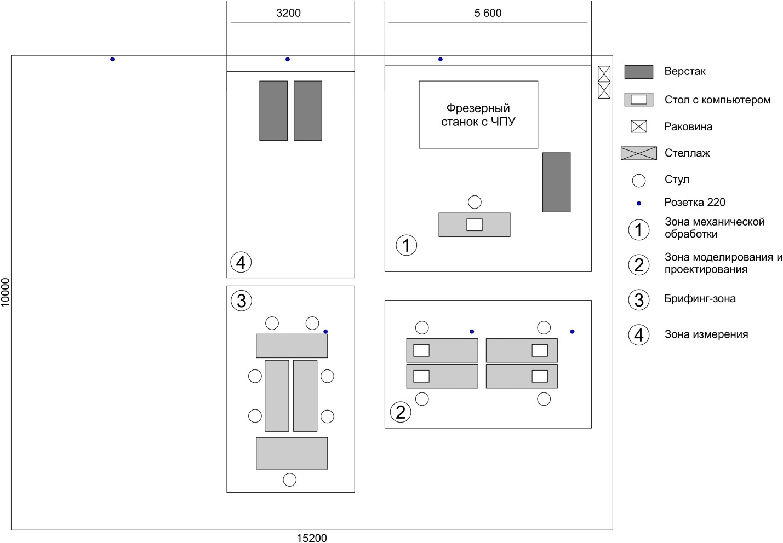

**Комната экспертов (включая Главного эксперта)**

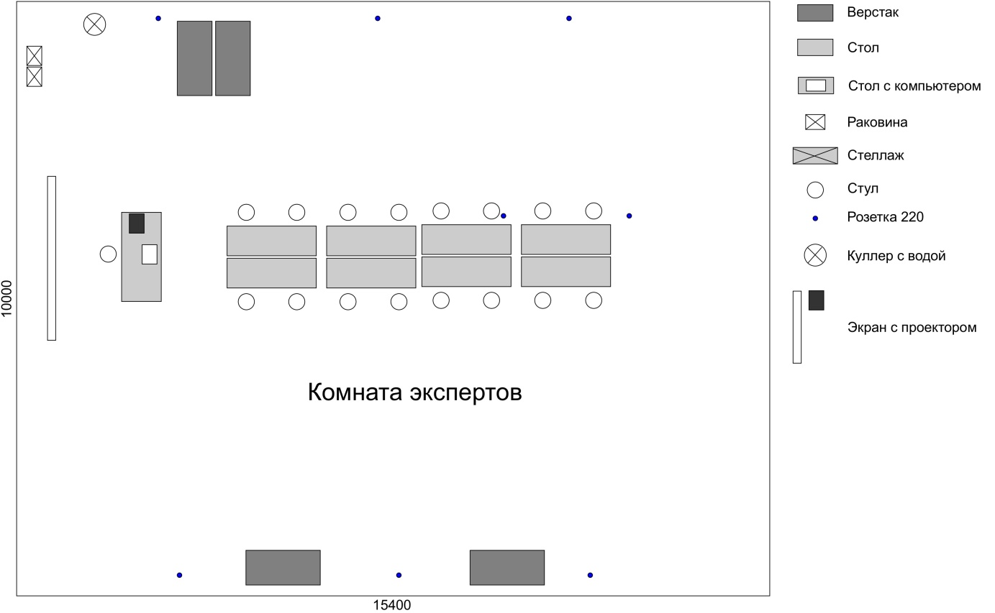

**Комната конкурсантов**

